

**UNIVERSIDAD PRIVADA DE TACNA**

**FACULTAD DE INGENIERIA**

**Escuela Profesional de Ingeniería de Sistemas**

**Proyecto *Implementación de Almacén de Datos en AWS para Zofratacna***

Curso: *Inteligencia de Negocios*

Docente: *Ing. Patrick Jose Cuadros Quiroga*

Integrantes:

***Rivera Mendoza Jhonny***

***Cano Sucso Anthony Alexander***

***Jarro Cachi Jose Luis***

***Valverde Zamora Jean Pier Elias***

***Chambilla Zuñiga Josue***

**Tacna – Perú**

***2024***

|  |  |  |  |  |  |
| --- | --- | --- | --- | --- | --- |
| CONTROL DE VERSIONES | | | | | |
| Versión | Hecha por | Revisada por | Aprobada por | Fecha | Motivo |
| 1.0 | MPV | ELV | ARV | 10/10/2020 | Versión Original |

Sistema *Implementación de Almacén de Datos en AWS para Zofratacna*

Documento de Arquitectura de Software

Versión *{1.0}*

|  |  |  |  |  |  |
| --- | --- | --- | --- | --- | --- |
| CONTROL DE VERSIONES | | | | | |
| Versión | Hecha por | Revisada por | Aprobada por | Fecha | Motivo |
| 1.0 | MPV | ELV | ARV | 10/10/2020 | Versión Original |

INDICE GENERAL

Contenido

1. INTRODUCCIÓN 5

1.1. Propósito (Diagrama 4+1) 5

1.2. Alcance 5

1.3. Definición, siglas y abreviaturas 5

1.4. Organización del documento 5

2. OBJETIVOS Y RESTRICCIONES ARQUITECTONICAS 5

2.1.1. Requerimientos Funcionales 5

2.1.2. Requerimientos No Funcionales – Atributos de Calidad 5

3. REPRESENTACIÓN DE LA ARQUITECTURA DEL SISTEMA 6

3.1. Vista de Caso de uso 6

3.1.1. Diagramas de Casos de uso 6

3.2. Vista Lógica 6

3.2.1. Diagrama de Subsistemas (paquetes) 7

3.2.2. Diagrama de Secuencia (vista de diseño) 7

3.2.3. Diagrama de Colaboración (vista de diseño) 7

3.2.4. Diagrama de Objetos 7

3.2.5. Diagrama de Clases 7

3.2.6. Diagrama de Base de datos (relacional o no relacional) 7

3.3. Vista de Implementación (vista de desarrollo) 7

3.3.1. Diagrama de arquitectura software (paquetes) 7

3.3.2. Diagrama de arquitectura del sistema (Diagrama de componentes) 7

3.4. Vista de procesos 7

3.4.1. Diagrama de Procesos del sistema (diagrama de actividad) 8

3.5. Vista de Despliegue (vista física) 8

3.5.1. Diagrama de despliegue 8

4. ATRIBUTOS DE CALIDAD DEL SOFTWARE 8

Escenario de Funcionalidad 8

Escenario de Usabilidad 8

Escenario de confiabilidad 9

Escenario de rendimiento 9

Escenario de mantenibilidad 9

Otros Escenarios 9

1. INTRODUCCIÓN
   1. Propósito (Diagrama 4+1)

El propósito de esta documentación es proporcionar una visión global y resumida de la arquitectura del sistema de almacén de datos utilizando los servicios de Amazon Web Services (AWS) para la gestión de datos de Zofratacna. Este sistema se centrará en la recopilación, transformación, almacenamiento y actualización automática de datos provenientes de archivos Excel. La documentación describe las influencias de los requisitos funcionales y no funcionales del sistema, así como las decisiones y prioridades establecidas, tales como eficiencia versus portabilidad.

* 1. Alcance
* Importación de Datos: Procesos para subir archivos Excel a AWS.
* Transformación de Datos: Procesamiento y limpieza de datos.
* Almacenamiento Seguro: Uso de servicios de AWS para asegurar la integridad y seguridad de los datos.
* Actualización Automática: Mecanismos para actualizar los datos de manera automática.
* Integración con Sistemas Existentes: Conexión y compatibilidad con los sistemas actuales de Zofratacna.
  1. Definición, siglas y abreviaturas
* AWS: Amazon Web Services
* BI: Business Intelligence
* Excel: Formato de archivo utilizado para hojas de cálculo
* ETL: Extract, Transform, Load (Extracción, Transformación, Carga)
* QAs: Quality Attributes (Atributos de Calidad)
* Zofratacna: Zona Franca y Zona Comercial de Tacna
* Dashboard: Herramienta de visualización de datos

# **OBJETIVOS Y RESTRICCIONES ARQUITECTONICAS**

[Establezca las prioridades de los requerimientos y las restricciones del proyecto)

* 1. Priorización de requerimientos

### Requerimientos Funcionales

|  |  |  |
| --- | --- | --- |
| **Requerimiento** | **Descripción** | **Prioridad** |
| R1 | Carga Automatizada de Datos | Alta |
| R2 | Visualización de Datos Financieros | Alta |
| R3 | Visualización de Datos Operativos | Alta |
| R4 | Actualización en Tiempo Real | Alta |
| R5 | Interactividad de Dashboards | Media |

### Requerimientos No Funcionales – Atributos de Calidad

|  |  |  |
| --- | --- | --- |
| **Requerimiento** | **Descripción** | **Prioridad** |
| NFR1 | Seguridad de datos | Alta |
| NFR2 | Disponibilidad del sistema | Alta |
| NFR3 | Rendimiento del sistema | Media |

* 1. Restricciones
* Formato de datos: Los datos deben ser proporcionados en formato Excel compatible.
* Conectividad: Requiere conexión estable a internet para acceder a los servicios de AWS.
* Seguridad de datos: Se deben seguir las políticas de seguridad de Zofratacna para la gestión de datos sensibles.

# **REPRESENTACIÓN DE LA ARQUITECTURA DEL SISTEMA**

* 1. Vista de Caso de uso

### Diagramas de Casos de uso

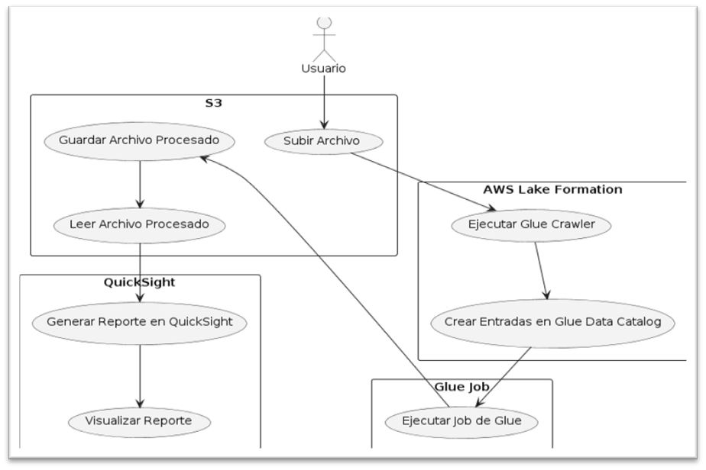

* 1. Vista Lógica

### Diagrama de Subsistemas (paquetes)

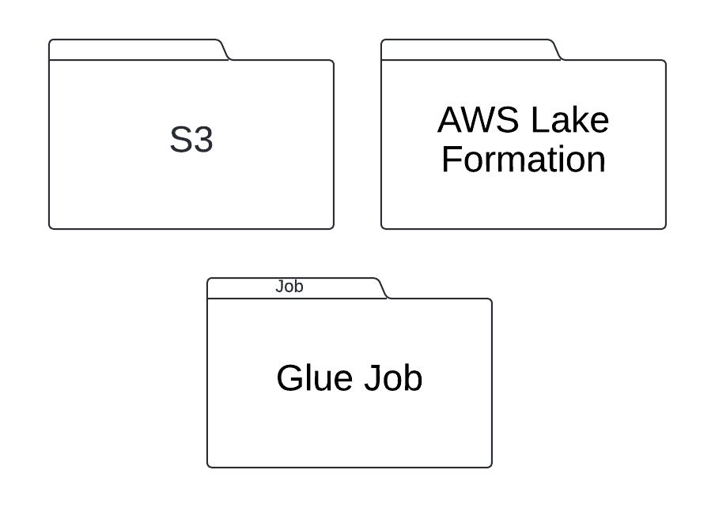

### Diagrama de Secuencia (vista de diseño)

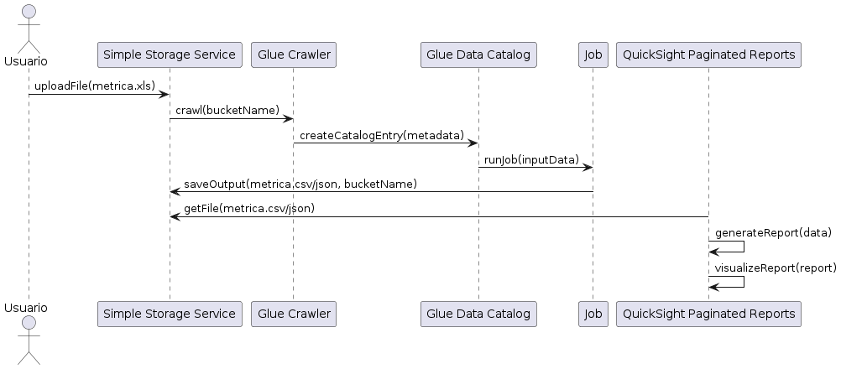

### Diagrama de Colaboración (vista de diseño)

### Diagrama de Objetos

### Diagrama de Clases

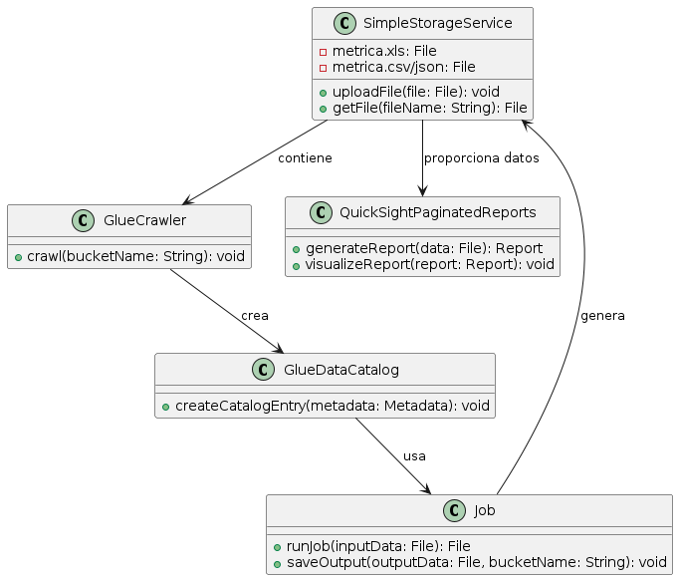

### Diagrama de Base de datos (relacional o no relacional)

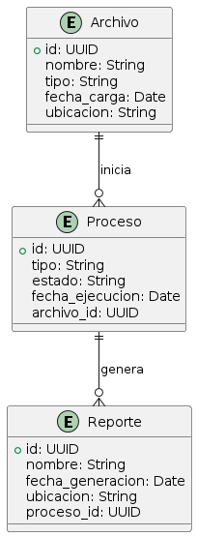

* 1. Vista de Implementación (vista de desarrollo)

### Diagrama de arquitectura software (paquetes)

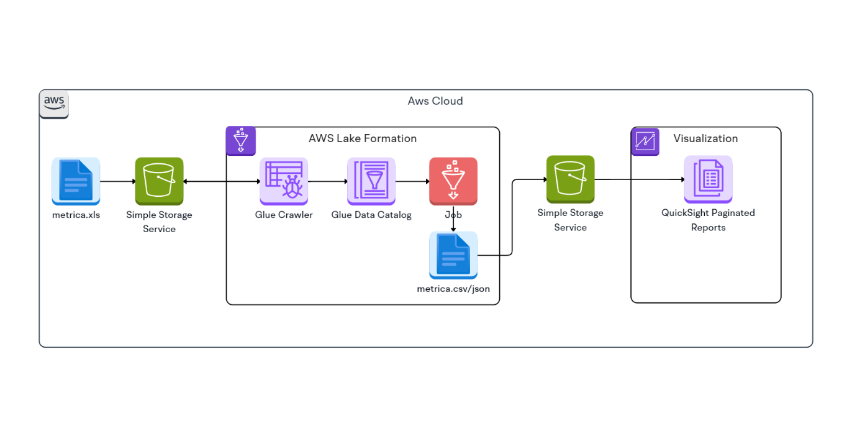

### Diagrama de arquitectura del sistema (Diagrama de componentes)

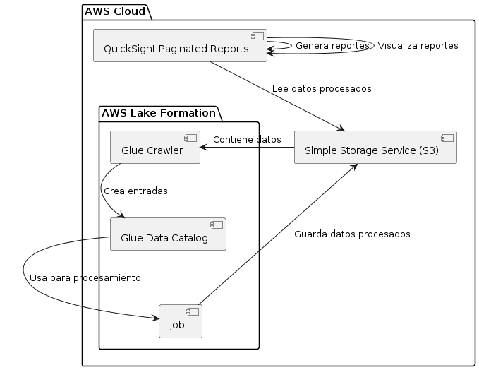

* 1. Vista de procesos

### Diagrama de Procesos del sistema (diagrama de actividad)

*[Se realizará un diagrama del o los procesos del sistema donde se exponga las actividades donde interviene el sistema propuesto, adicionando diagramas que definan el detalle la descomposición del sistema en procesos pesados. Indica que procesos o grupos de procesos se comunican o interactúan entre sí y los modos en que estos se comunican]*

* 1. Vista de Despliegue (vista física)

### Diagrama de despliegue

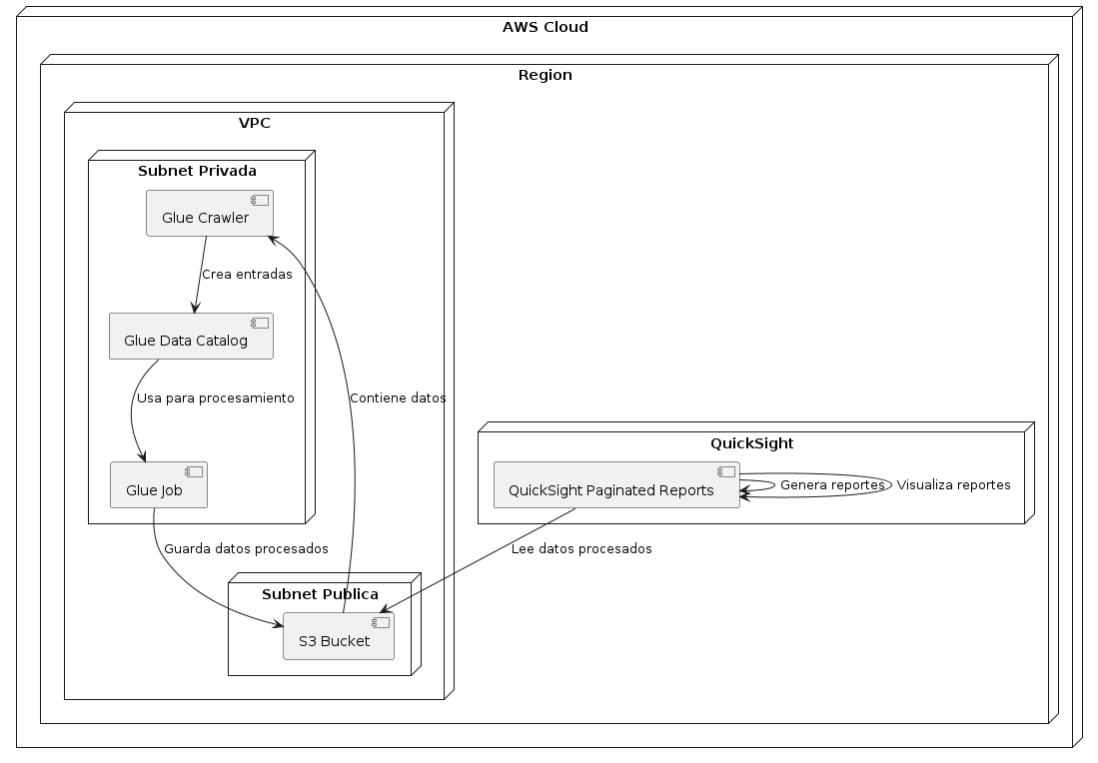

# **ATRIBUTOS DE CALIDAD DEL SOFTWARE**

Escenario de Funcionalidad

* Evaluación de las capacidades del programa y la seguridad general del sistema.

Escenario de Usabilidad

* Facilidad con la que un usuario puede aprender y utilizar el sistema.

Escenario de confiabilidad

* Confidencialidad, integridad, irrefutabilidad y disponibilidad de la información.

Escenario de rendimiento

* Velocidad de procesamiento, tiempo de respuesta, uso de recursos y eficiencia

Escenario de mantenibilidad

* Capacidad del sistema para ser ampliable, adaptable y servicial.

Otros Escenarios

* *Performance: Capacidad de respuesta y cantidad de eventos procesados en un intervalo de tiempo*